106年度教育部國民及學前教育署自造實驗室
Fab Lab營運推廣實施計畫活動成果
活動名稱 |  | 雷切木製杯墊工作坊
活動類別 |  | □體驗課程 ■工作坊 □推廣活動
活動目標 |  | 1.瞭解目前雷射切割機的發展及未來運用方向。  2.教師能透過網路資源下載免費STL模型。  3.教師能使用RD-work軟體編輯模型設計能力及應用。  4.教師能使用雷射切割設計及應用。
執行情形 | 期程(時間) |  |  | 106年12月06日13:10 起 ～ 106年12月06日 16:10 止
 | 主辦單位 |  |  | 國立羅東高工 | 協辦單位
 | 活動對象 |  |  | ■教師 □學生
 | 參與人數 |  |  | 25人
 | 經費來源 |  |  | ■營運補助計畫 |  | 校內預算 元 |  | 其他 元
 | 執行成果摘要
1.透過研習讓學員了解雷射切割機之操作。
2.透過研習讓學員了解軟體操作及設計並完成木製杯墊之成品。
 | 活動照片（至多6張，並簡要說明）
 | 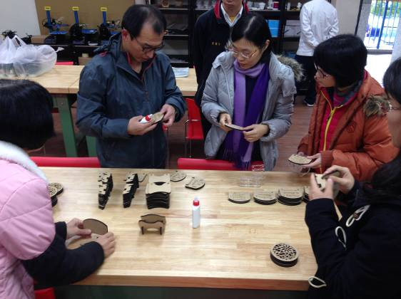 |  |  |  | 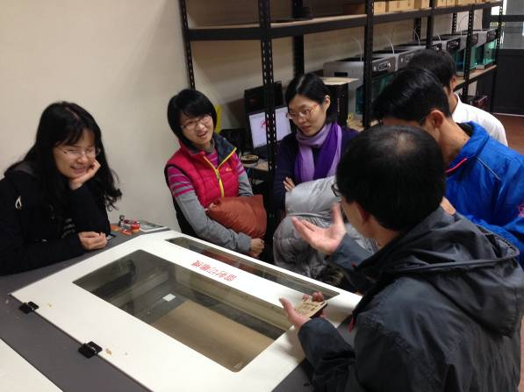
 | 教師講解課程中 |  |  |  | 講師實際操作演練
 | 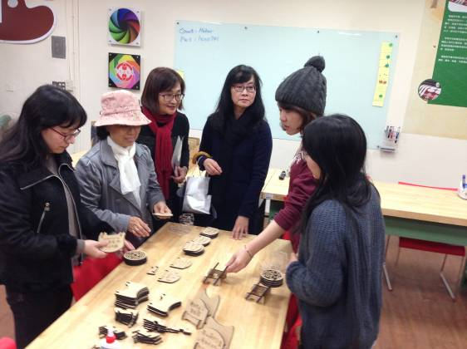 |  |  |  | 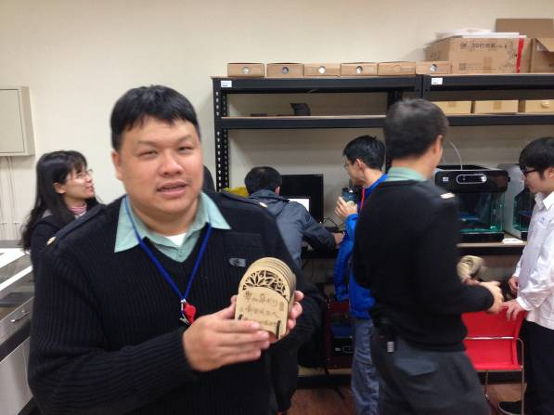
 | 學員討論成品觀摩 |  |  |  | 學員成品展示
 | 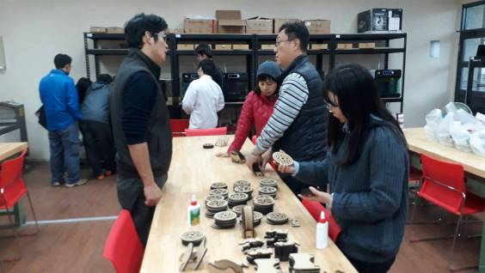 |  |  |  | 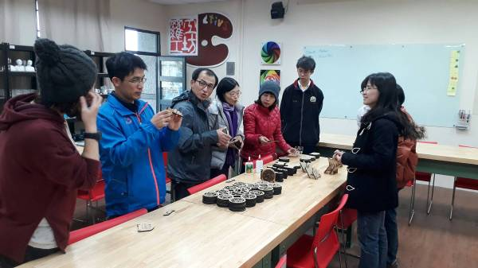
 | 學員研習討論 |  |  |  | 教師課後討論
活動成果檢討
遭遇困難 |  |  | 無
處理情形
改進建議 |  |  | 無
總體評估 |  |  | ■很好 □好 □普通 □再努力

